Un algorithme de dichotomie .

I] Rappel sur le théorème des valeurs intermédiaires :
Théorème des valeurs intermédiaires :
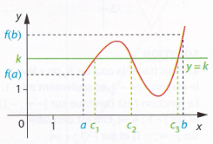
Soit f une fonction continue définie sur un intervalle I et, a et b deux réels de I.
Pour tout réel k compris entre f(a) et f(b), il existe au moins un réel c compris entre a et b tel que f(c)=k.

Autrement dit : l'équation admet admet au moins une solution dans l'intervalle .

Conséquence :
Soit f une fonction continue et strictement monotone sur un intervalle .
Pour tout nombre k compris entre f(a) et f(b), l'équation admet une unique solution dans l'intervalle .
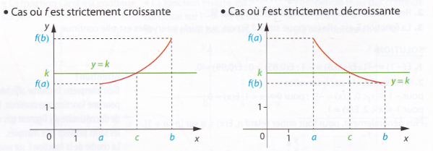

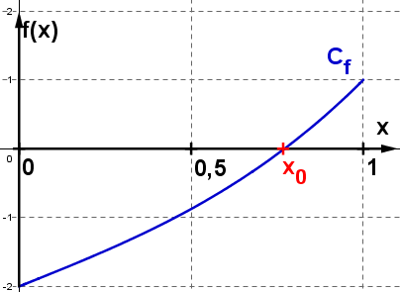
Application :
- Nous considérons dans cet exercice la fonction :
f définie sur l'intervalle , par : .

- Par la conséquence du théorème des valeurs intermédiaires :
l'équation admet une unique solution dans
je vous laisse vérifier continuité et stricte monotonie de f sur

II] Un algorithme de dichotomie pour estimer x₀.
- Dichotomie vient du grec dikhotomia : division en 2 parties.

- Pour savoir si se trouve dans ou dans , il suffit de voir si et
sont de mêmes signes (ou encore si ) :

- si : alors en 0,5 : f n'a pas encore dépassé la valeur 0,
se trouve donc dans ,
il faut donc rechercher dans .

- si : alors en 0,5 : f est déjà passée par la valeur 0,
se trouve donc dans ,
il faut donc rechercher dans .

- Nous pouvons donc, dans le cas présent, rechercher dans l'intervalle ,

- puis recommencer le même travail sur :
étudier le signe de pour savoir si se trouve dans ou .

- Et ainsi de suite N fois jusqu'à obtenir un intervalle suffisamment petit pour encadrer .

- Le nombre N sera choisi en fonction du degré de précision souhaité pour l'encadrement de .

- Voici un algorithme de dichotomie tel qu'il pourrait se présenter au bac en mathématiques :

a ← 0
b ← 1
Pour i allant de 1 à N
m ←
Si f(m) x f(a)  0
a ← m
Sinon
b ← m
FinSi
FinPour

On applique cet algorithme à notre fonction f définie sur par : .
Nous prendrons pour l'instant .
Compléter le tableau suivant et en déduire un encadrement.
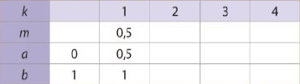

Encadrement de : …………………………………………………………………………

III] Coder l'algorithme en Python, et affiner l'estimation de x₀.

Deux fonctionnalités seront ajoutées à l'algorithme présenté en II] :
- le programme demandera à l'utilisateur la valeur de N qu'il souhaite utiliser,
- le programme affichera en sortie une phrase précisant l'encadrement obtenu pour .

Question 2 :
Coder l'algorithme dans Python.

Question 3 :
En déduire un encadrement de avec une marge d'erreur de moins de .
Quel est le plus petit entier N permettant d'obtenir cette approximation ?

Aide :
- si l'on prend comme approximation de le milieu de l'intervalle trouvé,
alors l'erreur maximale commise est .
- on s'épargnera de pénibles calculs mentaux sur les décimaux, en ayant la bonne idée
d'ajouter à la fin du programme un affichage de , qui doit être inférieur à …… ?

Encadrement de : …………………………………………………………………………

plus petit entier N donnant l'approximation avec une erreur de moins de : …………

